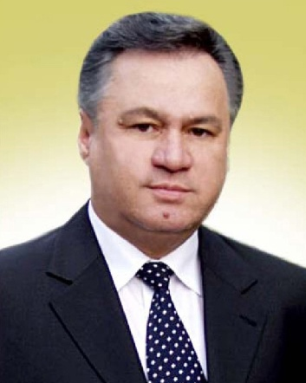
Обращение
Председателя Торгово-промышленной палаты
Республики Таджикистан
по поставкам сельскохозяйственной продукции

Уважаемые дамы и господа!
Уважаемые коллеги!
Республика Таджикистан – аграрная страна, где 70 % населения занято в сфере сельского хозяйства и агропромышленный комплекс является доминирующим звеном национальной экономики. В агропромышленном комплексе создана многоукладная экономика. Большая часть сельскохозяйственных и перерабатывающих предприятий приобрели новые организационные формы.
В связи с вхождением Республики Таджикистан во Всемирную Торговую Организацию (ВТО), география поставок сельскохозяйственной продукции расширяется в этой связи необходимо решать вопросы привлечения финансовых ресурсов, новых ресурсосберегающих технологий по производству, хранению, упаковки, переработки в т.ч. в замороженном виде, а также вопросы, связанные с совместным строительством и управлением на территории Республики Таджикистан современных складов – холодильников для хранения сельхозпродукции, предназначенной для поставок как в страны СНГ так и ближнего и дальнего зарубежья.
Почвенно-климатические условия страны благоприятны для выращивания высококачественной, экологически чистой садоводческой и овощеводческой продукции, а также других высоко прибыльных технических культур. Немаловажным является вопрос экспорта сельскохозяйственной продукции, в частности свежих овощей и фруктов, а также сушеных, сублимированных и замороженных, а также диверсификации экспортного потенциала в конечную переработанную продукцию в виде соков, пюре, различной консервированной продукции.
Для таджикских предпринимателей, если было достаточно организовать только доставку грузов от поставщика до получателя (поле-магазин), то теперь сформировался устойчивый спрос на увеличение спектра услуг по организации перевозок товаров – это организация интермодальных перевозок, доставка по принципу «от двери до двери», таможенная очистка, расфасовка, упаковка, хранение, товаров и т.д. В связи с этим, возникла необходимость в институциональном развитии логистической отрасли Таджикистана, повышении качества предоставляемых услуг в области промышленной, торговой, информационной, транспортной, складской, управленческой и других видов логистики. В связи с этим, встаёт ещё один вопрос, строительство на территории республики современных логистических центров, которые выполняли потребности современного рынка.
Пользуясь возможностью, имею честь сообщить, что предприятия и организации Республики Таджикистан: Союз «Таджикматлубот» («Таджикпотребсоюз»), ГУП «Хуроквори» («Таджикпищепром»), Союз дехканских и фермерских хозяйств РТ, различные общества по заготовке и реализации, частные предприниматели, дехканские и фермерские хозяйства имеют возможность поставлять в неограниченном количестве сельскохозяйственную продукцию и сырье:
1. Овощи, в т.ч. лук репчатый, ранние овощи;
2. Фрукты, гранаты, лимоны, виноград, консервированные продукты, соки фруктовые и овощные, мед, гераниевое масло;
3. Бахчевые культуры (арбузы и дыни);
4. Сухофрукты в ассортименте;
5. Шерсть.
Республика Таджикистан предоставляет стимулы для развития бизнеса отечественным и иностранным инвесторам, в том числе путем создания совместных предприятий на территориях четырех созданных Свободных Экономических Зонах (Согд, Дангара, Пяндж и Ишкошим), где законодательством Республики Таджикистан предусмотрены налоговые преференции.
Кроме того, предлагаем рассмотрение возможности создания совместных предприятий и производств на базе имеющихся хозяйств по выращиванию овощей и фруктов и их дальнейшей переработки.
Необходимо также отметить, что экспортируемая продукция соответствует всем международным стандартам качества и является экологически чистыми и наглядным тому примером служит участие 6-ти таджикских ведущих компаний членов Торгово-промышленной палаты Республики Таджикистан в работе международной выставке «Продэкспо 2015», на котором они были награждены золотыми и серебряными медалями.
Мы готовы рассматривать любые формы сотрудничества и кооперации!
Приглашаем Вас к сотрудничеству!
Добро пожаловать в Таджикистан!
Просим Вас, разместить данное Обращение в информационных изданиях и на сайте Вашей организации.

С искренним уважением,
Председатель
Торгово-промышленной палаты
Республики Таджикистан Шариф Саид

734012, г. Душанбе, ул. Валаматзаде, 21
Тел: + 992 372 221-14-80 Факс: 221-14-80
Веб. сайт: www.tpp.tj
E-mаil: chamber@tpp.tj

